Гномик Здоровячок
4 марта воспитанники дошкольного образовательного учреждения «Ёлочка» приняли участие в мероприятии, организованном в рамках проекта «В стране красивой речи». Мероприятие провел персонаж по имени Гном Здоровячок.
В ходе мероприятия дети выполняли физические упражнения, а также участвовали в словесной игре, основанной на произведении Корнея Чуковского «Муха-цокотуха».
Гном Здоровячок организовал для каждой возрастной группы комплекс заданий, включающих специально разработанные подвижные игры, направленные на развитие физической активности и коммуникативных навыков.
В завершение встречи Гном Здоровячок выразил пожелание детям сохранять высокий уровень энергии и позитивное настроение на протяжении всего дня.
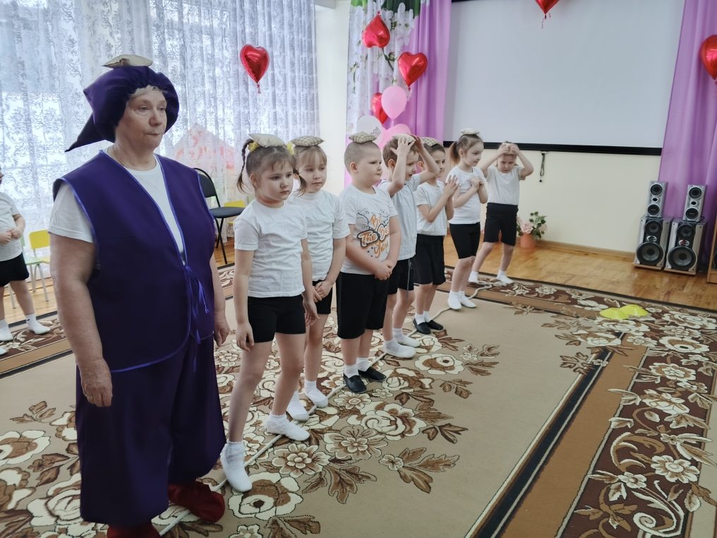

Гномик Здоровячок
Инструктор по физической культуре
Зарифова Валентина Михайловна

